www.referateok.ro – cele mai ok referate

Perpendiculara comuna a doua drepte din spatiu

Daca a,b sunt doua drepte necoplanare, atunci exista o dreapta unica perpendicualra atât pe a cât si pe b , care le întâlneste pe amândoua.

- Existenta

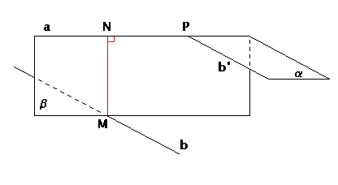
Fie a,b 2 drepte necoplanare
Fie P∈a ,prin P duc b’ ⏐⏐ la b. Consider α=(a,b’)

Duc β⊥α, a⊂β ,β∩b={M}
Fie MN⊥a (N∈a) ⇒ ΜΝ este dreapta cautata.

α⊥β ⇒ ΜΝ⊥α ⇒ΜΝ⊥b’ ⇒ ΜΝ⊥b
ΜΝ⊂β b’⊂α b’ ⏐⏐ b Dar MN⊥a (constructie)

⇒(∃)ΜΝ a.î (MN⊥a )∧(ΜΝ⊥b) (a,b necoplanare)

2) Unicitatea

- P.p.a ca (∃) 2 drepte cu un punct comun (MN si NP ) a.î
(MN⊥a)∧(MN⊥b)
(PN⊥a)∧(PN⊥b)

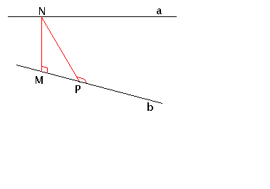

NM⊥b
NP ⊥b => Dintr-un punct din spatiu am dus pe o dreapta 2 perpendiculare =>F

=>(∃!) ΜΝ a.î (MN⊥a)∧(ΜΝ⊥b)

Fie AA’ perpendiculara comuna a dreptelor necoplanare d,d’ si M∈d, M’∈d’ a.î (AM)≡(A’M’). Sa se afle locul geometric al mijlocului segmentului [MM’].

Rezolvare

1.Gasirea locului

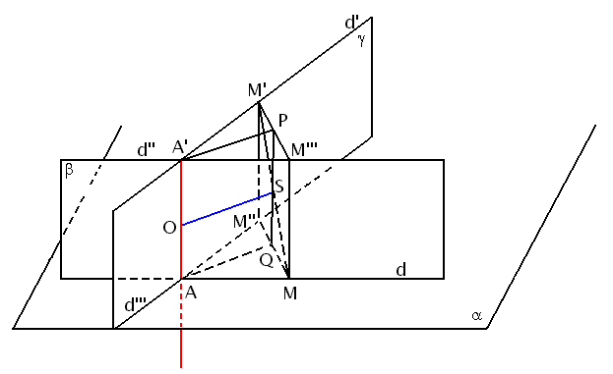

Fie α a.î d⊂α
Fie γ=(AA’,d’); AA’⊂γ ⇒γ⊥α
AA’⊥d ⇒ AA’⊥α
d⊂α
γ∩α=d’’
Prin A’ duc d’’’⏐⏐d => (d’’’,d)=β
Duc M’M’’⊥α
γ⊥α ⇒ M’’⊂γ ⇒ M’’∈d’’
M’⊂γ γ∩α={d’’}

Fie MM’’’⊥d’’’ (M’’’∈d’’’)
M’M’’’⏐⏐MM’’ ⇒MM’’’M’’M’=paralelogram
M’’’M⊥d ⇒M’’’M⏐⏐AA’⏐⏐M’’M’
AA’ ⊥ d

Fie S a.î [M’S]≡[SM]
P a.î [M’P]≡[PM’’’]
Q a.î [M’’Q]≡[QM]
[PQ] ⏐⏐M’’M’ ⇒ [PQ] ⏐⏐[AA’]

⇒(PQ,AA’)= plan mediator pentru diedrul (γ,β)
AA’⊥d
AA’⊥d’’ ⇒ AA’⊥(d,d’’)
A∈(d,d’’) ⇒ AQ⊂(d,d’’) ⇒AA’⊥AQ
Q∈(d,d’’) AA’⏐⏐PQ ⇒
⇒AA’PQ=dreptunghi
Fie β’=[AA’,M si γ’=[AA’,M’
Pt M’=A’ si M=A , O∈l.g
Unim pe O cu S (mijloacele a 2 laturi paralele în dreptunghi )
⇒OS⊥AA’ si OS⊥ PQ

2. (∀) N∈d si N’∈d’ a.î ⏐A’N’⏐=⏐AN⏐ si ⏐NS’⏐=⏐N’S’⏐ => OS’⊥AA’ si OS’=OS

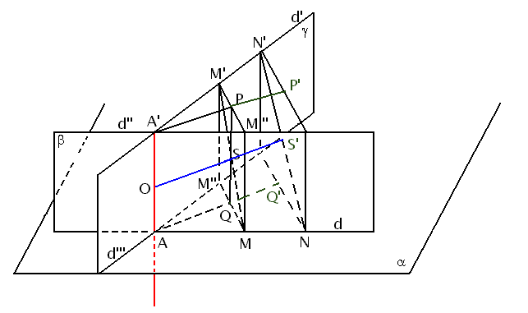
Se construieste dreptunghiul A’P’Q’A situat în planul mediator al diedrului (β,γ)
Analog ca la punctul anterior.
⇒OS’⊥A’A
⇒OS’=OS (pe o dreapta (AA’) din plan (planul mediator), pe un punct (O) se poate duce o singura perpendiculara)
⇒l.g al mijlocului segmentului MM’ este o dreapta perpendiculara pe AA’ în mijlocul ei , situata în planul mediator al diedrului (γ,β)

3.Fie S’’ ∈planului mediator al diedrului (β,γ), S’’O⊥AA’ ⇒ [A’T’]≡[AT] T,T’ sunt coturile paralelogramuli în care S’’ e mijlocul diagonalei TT’

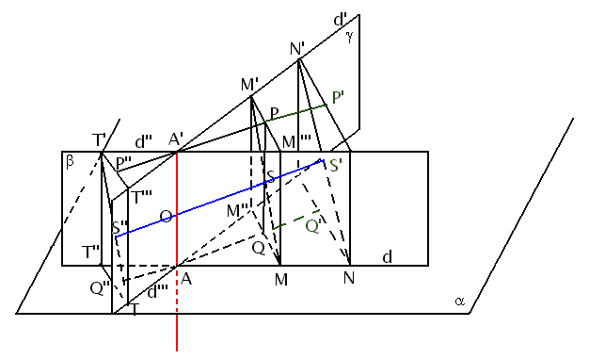
A’P”≡AQ” A’P”Q”A dreptunghi (analg dem. anterioara)
[T’P”]≡[P”T’’’] (plan mediator)
⇒△T’A’P’’≡△T’’’A’P’’ ⇒T’A’≡A’T’’’
A’T’’’≡TA ⇒ T’A’≡TA
⇒l.g este format din reuniunea a doua drepte perpendiculare ce trec prin mijlocul segmentului [AA’],situate în planul mediator al planelor determinte de cele doua drepte (d,d’) si paralelele duse la fiecare din ele prin piciorul perpendicularei comune.
www.referateok.ro – cele mai ok referate

